ЭКОЛОГИЧЕСКОЕ ОБРАЗОВАНИЕ В СОВРЕМЕННой ШКОЛЕ

В КОНТЕКСТЕ ДОПОЛНИТЕЛЬНОГО ОБРАЗОВАНИЯ ДОУ

Из опыта ДГ ГБОУ Школы №1512

В природе все одно с другим связано,

и нет в ней ничего случайного.

И если выйдет случайное явление –

ищи в нем руку человека.

Михаил Пришвин

Экологическое образование - одно из инновационных направлений педагогики, которое активно внедряется в жизнь дошкольных учреждений.
Актуальность темы экологического образования обосновывается тем, что при рассмотрении главных проблем защиты окружающей природной среды нельзя не заметить одно непреложное обстоятельство: все негативные изменения в ней происходят вследствие значительной антропогенной нагрузки на нее и делают ее в конечном итоге непригодной для существования того же самого человека. Складывающаяся ситуация с уровнем экологических проблем уже сейчас демонстрирует значительную опасность для нынешних поколений, а в будущем, если эти проблемы не будут решены, планета может стать в целом непригодной для продолжения жизнедеятельности людей и всех остальных живых существ.
Научно-теоретические основы дополнительного экологического образования школьников и дошкольников на современном этапе представляют собой постоянную систему обучения, воспитания и развития, основной целью которой предстает создание всеобщей экологической культуры личности обучающихся. Этот процесс осуществляется в основном в ракурсе совокупности приемов, средств и методов именно дополнительного образования – как в стенах школы, так и в дошкольных группах.
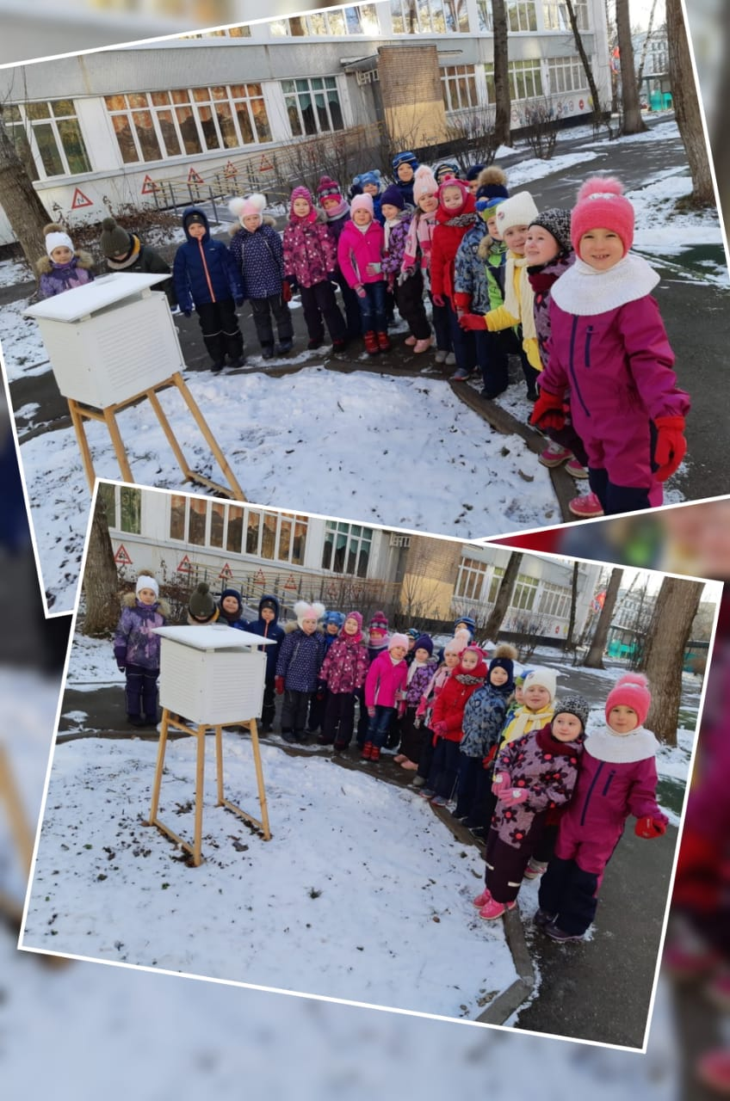
Дошкольный возраст – самоценный этап в развитии экологической культуры человека. В этот период закладываются основы личности, в том числе позитивное отношение к природе, окружающему миру. Детский сад является первым звеном системы непрерывного экологического образования, поэтому не случайно перед педагогами встает задача формирования у дошкольников основ экологического воспитания.
Среди разнообразных методов экологического образования дошкольников важное место занимает наблюдение. Его сущность заключается в чувственном познании природных объектов, в познании их через различные формы восприятия – зрительное, слуховое, тактильное, обонятельное и др. Правильная организация чувственного познания природы обеспечивает формирование и развитие у детей отчетливых представлений о животных и растениях, о сезонных явлениях природы.
В наших дошкольных группах мы решили более глубже, чем это описано в нашей образовательной программе, погрузиться в мир экологического образования. Мы открыли кружок дополнительного образования под интригующим названием «У природы нет плохой погоды» под руководством педагога наших дошкольных групп. Данное направление дополнительного образования, на данный момент имеет огромную популярность у наших старших воспитанников, так как его основным видом деятельности является знакомство с природой, погодой и работа на метеостанции. Порой нам, взрослым, так интересно наблюдать за изменениями погоды, смотреть, как изменяется небо перед дождем, чувствовать, как усиливается при этом ветер и как наконец-то падает первая дождинка. А теперь представьте, как радуются этим изменениям маленькие детки. Ведь, все дети по своей натуре и в силу своего еще маленького возраста, очень любопытные, они тянутся к новым познаниям. Поэтому им то эти наблюдения доставляют целый неописуемый спектр всевозможных эмоций и ярких впечатлений.
Цель данного кружка – основы экологического образования и создание предметно - развивающей среды для познавательной и исследовательской деятельности, а также формирование элементарных представлений о погоде и ее значении в жизни человека.
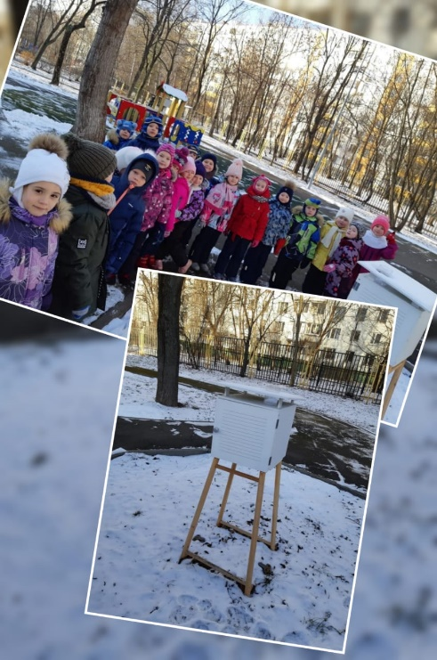
Задачи:
- познакомить детей с назначением метеорологии
- познакомить с профессией метеоролога;
- формировать представление о значении погоды в жизни растительного и животного мира
- познакомить детей с приборами – помощниками: термометром, флюгером, дождемером, барометром, компасом, гигрометром, солнечными часами, ветряным рукавом
- обучение детей снятию показаний приборов, сравнению их
- формировать представления о четырех частях света
- развитие двигательной активности
- формировать гармоничное взаимоотношение с природой

Возраст детей: 5-7 лет (старшая и подготовительная группа)
Достигнутые результаты:
- Наши воспитанники стали подмечать существенные признаки, знание которых необходимо для узнавания и различения предметов окружающего мира. Дети стали обращать внимание на индивидуальные качества объектов, подмечая различные детали.
- Уже в дошкольном возрасте восприятие становится осмысленным процессом. Осмысленность проявляется в том, что дети, наблюдая, сопоставляют предметы между собой или с теми представлениями, которые у них сформированы в прошлом, пытаются делать выводы, умозаключения на основе наблюдения.
- Постепенно у детей появляется умение подмечать новое в предмете, видеть произошедшие с объектом изменения.
- Процесс наблюдения обычно бывает эмоционально окрашен. Причем положительное эмоциональное состояние у детей и их заинтересованность способствуют более правильному, детальному наблюдению
- Развивается деятельность наблюдения и характеризуется наличием качеств, обеспечивающих высокую результативность наблюдений: умение понять познавательную задачу, принять план наблюдения, умение отвечать на вопросы взрослых, самостоятельно ставить кратковременные цели наблюдения, использовать освоенные способы познания в новых условиях.
Хотелось бы подвести итоги и еще раз сказать о том, что взаимодействие дошкольников с природой, на занятиях дополнительного образования имеет свою специфику в силу возрастных особенностей и базируется на деятельностном подходе, поскольку именно деятельность развивает психику ребенка, двигательную активность и делает его физически более крепким и здоровым. Также формируется готовность ребенка к правильному взаимоотношению с окружающей природой.

Старший методист
Горькова А.А.

